日本会議大阪・神道政治連盟大阪府本部 地方議員懇談会
平成26年度合同総会
～今こそ地方議会から憲法改正の声を！～

中国の東・南西アジアへの海洋覇権は拡大し、尖閣沖での中国「海警」の領海侵犯、レーダー照射事件、防空識別圏宣言など、わが国の安全保障にも多大な脅威を齎しています。しかし海上警備については海の安全・治安を確保する海上保安庁と国土、領海を防衛する海上自衛隊の役割が曖昧な部分が多く、また武器などを使用することについても早急な法整備が迫られています。
今回は各地の海上保安庁本部長を歴任し、尖閣海上警備を始めとする領海警備の最前線でリードしてきた三木基実氏（第３管区海上保安本部 政策アドバイザー）にその実態と問題点をお話し頂きます。国会で憲法改正の発議を促すためには、今こそ地方議会から憲法改正の国民投票実現を求める声を挙げていくことが大切で地方議会の使命は重大です。是非、ご参加下さい。
［日本会議大阪・神政連大阪 地方議員懇談会 会 長 髙野 伸生］

●日時 平成26年４月12日（土） 開場 午後１時半
◎総 会 ２時～２時45分 ◎記念講演 ２時50分～３時50分
◎懇親会 ４時～６時頃
●場所 エル・おおさか ６F 大会議室 TEL06-6942-0001
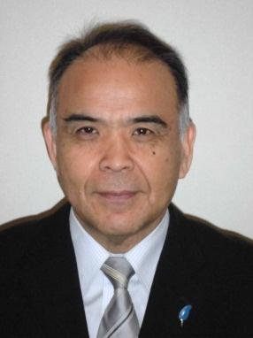
大阪市中央区北浜東3-14、地下鉄谷町線・京阪電鉄「天満橋」駅
から西へ300m、有料駐車場あり
●総会 会長・来賓代表の挨拶、活動報告、運動方針発表 役員人事など
●記念講演
演題 『 領海警備の現状と展望
～尖閣海域からの報告 』
講師 三木 基実 先生（第３管区海上保安本部 政策アドバイザー）
【略歴】昭和28年大阪生まれ。52年海上保安大学校卒業。平成14年今治海上保安部長を皮切りに19年第11管区（沖縄担当）次長、21年第２管区（東北担当）本部長、22年第６管区（瀬戸内海・宇和島担当）本部長、24年第３管区（関東・小笠原・沖ノ鳥島・南鳥島担当）本部長を歴任、昨年から同管区の政策アドバイザー。
●参加費 ５,０００円（資料・懇親会費を含みます。当日に一律徴収致します）
◎是非、この機会に日本会議へご入会下さい！
議員会員（正会員）１万円を所定の入会申込用紙でお振込み下さい。「日本の息吹」（月刊）
送付の他、情報サービスなどの特典があります。用紙については事務局へご一報下さい。
●主催 日本会議大阪・神道政治連盟大阪府本部 地方議員懇談会
〒541-0056 大阪市中央区久太郎町４丁目渡辺６号 大阪府神社庁内（担当 丸山）
TEL 06-6245-5741／FAX 06-6243-1682

